Offert SKISS

Kund

Förstudie Artificiell intelligens

2024-XX-XX

Innehållsförteckning

1. Inledning 5
   1. Bakgrund 5
   2. Syfte 5
   3. Tillvägagångssätt 6
2. Leverabler 7
   1. Proof of concept (PoC) 7
   2. Lösningsförslag 8
   3. Projektupplägg 8
   4. Estimat 8
   5. Avgränsning 8
3. Roller 9
4. Kostnad 9
5. Villkor 10
6. Projektupplägg 11
   1. Förstå 12
      1. UX 12
      2. Teknik 12
         1. Aktiviteter 13
   2. Definiera 13
      1. UX 13
      2. Teknik 14
         1. Aktiviteter 14
   3. Utforska 15
      1. UX 15
      2. Teknik 15
         1. Aktiviteter 15
   4. Detaljera 16
      1. UX 16
      2. Teknik 16
         1. Aktiviteter 16
7. Signaturer 17

**Kontaktuppgifter**

**LANTMÄNNEN Ek. förening**

Martin Borgström

martin.borgstrom@lantmannen.com

**DECERNO AB**

Jennie Henriksson

Jennie.henriksson@decerno.se

Mobil: 072-2169986

# Inledning

## Bakgrund

LogiCenter är ett äldre system, byggt på legacytekniker med omfattande strukturella och säkerhetsmässiga brister. Förutom säkerhetsrisker innebär detta risker för funktion och användbarhet. Olika delar av systemet går ofta ner och behöver startas om flera gånger per dag för att börja fungera igen. För att framtidssäkra systemet behöver det byggas om.

Utvecklingen av LogiCenter har under flertalet år i princip enbart varit detaljfokuserad och det har saknats ett helikopterperspektiv på applikationen. I december 2023 levererade Decerno en teknisk rapport för att ge Lantmännen en bredare bild av LogiCenters nuvarande status. Rapporten visade på både arkitektoniska och säkerhetsmässiga brister som bör åtgärdas omgående. Som en följd av denna rapport gjorde också Decerno grundläggande användbarhetsintervjuer, där vi pratade med användare av systemen LogiCenter, LogiFabrik och BokaAdmin. Totalt intervjuades fem personer: 2 superanvändare av Logicenter (transportassistent, transportkoordinator), 1 produktionschef spannmål, 1 processoperatör/samordnare i BokaAdmin samt 1 driftschef i LogiFabrik och BokaAdmin. I de inledande intervjuerna upptäcktes att det förekom dubbelarbete, brist på feedback och behörigheter, opålitlig data samt avsaknad av systemstöd vid godkännande.

## Syfte

Syftet med förstudien är att identifiera ett eller flera projekt där er verksamhet ser en potentiell vinning i att utföra djupare dataanalyser eller att implementera artificiell intelligens. Vidare syftar förstudien till att utvärdera förutsättningarna för att kunna genomföra de identifierade projekten.

## Tillvägagångssätt

Inledningsvis kommer förstudien att starta upp med en workshop. Syftet med workshop:en är att ni som företag ska få möjligheten att uttrycka era ideér, tankar och behov kring dataanalys och artificiell intelligens i er verksamhet. Samtidigt får Decerno:s utvecklare bekanta sig med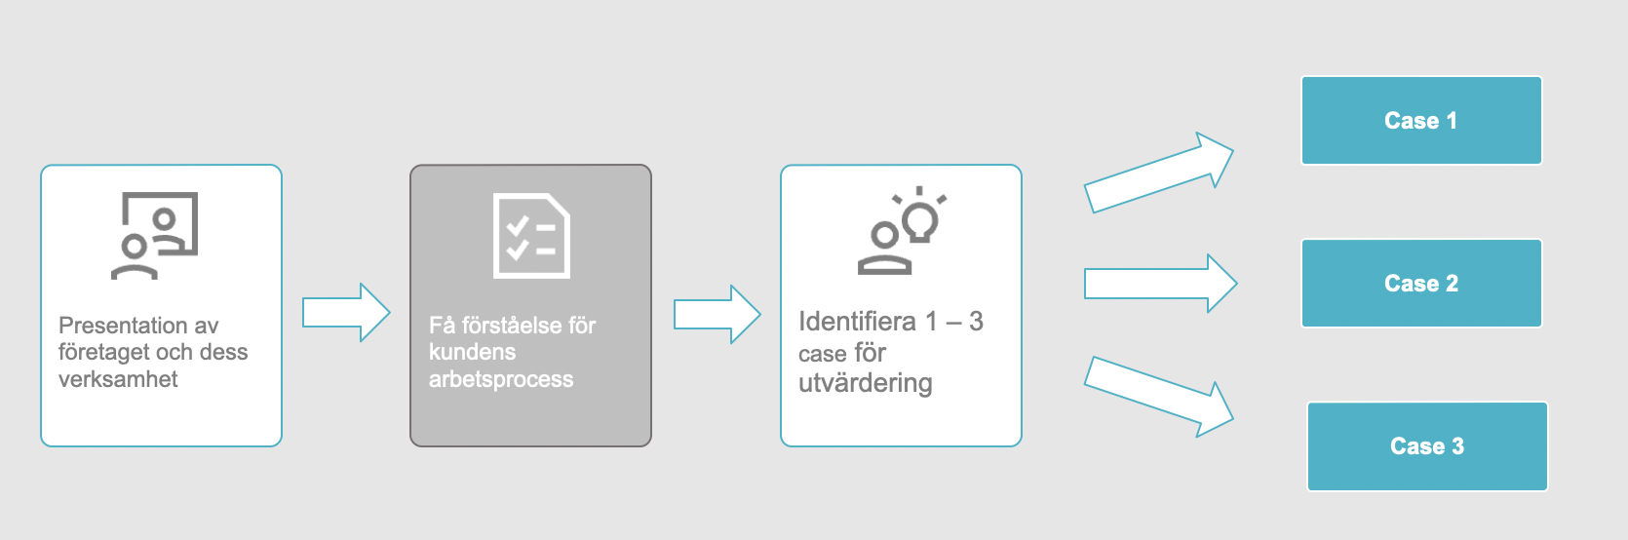

er verksamhet och era arbetsprocesser. Ju mer Decerno:s utvecklare förstår av er verksamhet och era arbetsprocesser desto bättre, mer träffsäkra lösningar kan de utveckla.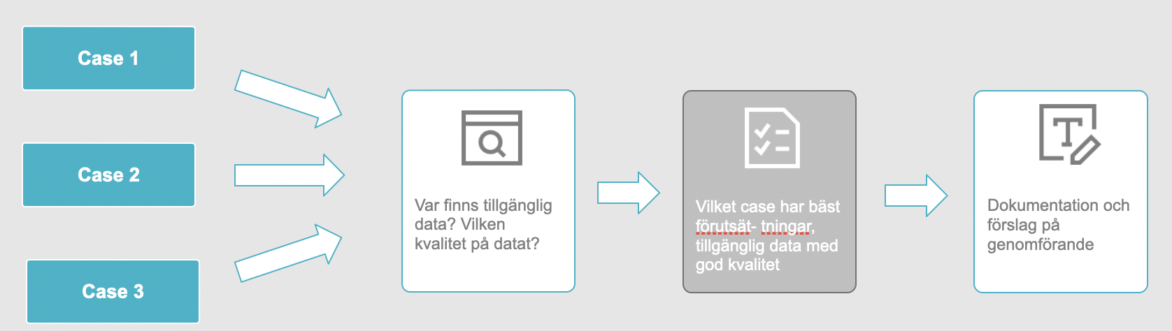

Målet med workshop:en är att identifiera minst ett projekt som ert företag vill arbeta vidare med. Decerno:s utvecklare kommer då starta upp arbetet med att identifiera vilka datakällor som finns tillgängliga och vilken kvalitet denna data har.

Följande frågeställningar kommer utvärderas i denna fas:

* Vart hämtas data / vart kan vi lagra data? (*Ex. databaser, Azure, osv*)
* Hur får Decerno:s utvecklare tillgång till data? (*Ex. accesser till databaser, Azure, osv*)
* Finns känslig data i dataset:en - hur ska detta isf hanteras (Ex. GDPR, p*ersonuppgifter, osv*)
* Hur är datans kvalitet? (*Ex. kontinuitet i data, mängd historisk data som finns tillgänglig, osv*)
* Val av teknisk lösning (AI-modell / analys) som är lämplig för att lösa problemuppställningen
* Om en AI-modell ska utvecklas - vad har vi för tillgänglig datorkraft? (*Ex. lokal dator, lab, molntjänst*)
* Vem ska ansvara för att det finns tillgänglig datakraft? (*Er verksamheten eller Decerno*)

Med hjälp av ovanstående punkter kan Decerno:s utvecklare bedöma vilket eller vilka identifierade projekt som har förutsättningar för att realiseras eller inte.

# Leverabler

## Proof of concept (PoC)

Decerno dokumenterar och sammanfattar utvärderingen som utförts i förstudien och presenterar vilka förutsättningar som finns (alt. inte finns) för att gå vidare med projektet/projekten till en utvecklingsfas. Kan Decerno:s utvecklare visa att flera projekt har förutsättningar för att gå vidare till en utvecklingsfas presenteras samtliga resultat. Decerno kommer låta er som företag rangordna och välja ut en av projekten som ska gå vidare till nästa fas - utvecklingsfasen.

## Lösningsförslag

Förstudien resulterar i ett övergripande tekniskt lösningsförslag men också:

* kännedom om vilka datakällor som finns tillgängliga
* kännedom om kvalitet på data:n
* kännedom om vad Decerno:s utvecklare behöver för accesser för att få tillgång till data
* kännedom kring hantering av känslig data
* kännedom kring tillgänglig beräkningskraft och vem som ansvarar för att detta finns tillgängligt

## Projektupplägg

Decerno kommer inkludera en rekommendation på nästa steg samt en grov projektplan och projektbemanning.

## Estimat

Förstudiens dokumentationen kommer innehålla en sammanfattning av de olika projektideérna och dess förutsättningar till att realiseras och gå vidare till en utvecklingsfas. Den kommer också innehålla ett projekt- och kostnadsförslag för utvecklingsfasen.

## Avgränsning

Offerten är estimerad med förståelsen att en fullständig grafisk design eller strategi för data migrering inte ingår.

# Roller

Decernos experter ansvarar för sitt respektive område inom förstudien och de roller vi inkluderar är följande:

* AI utvecklare
* Dataanalytiker
* Arkitekt
* Projektledare

Alla Decernos roller är delaktiga i samtliga faser. Er verksamhet behöver säkerställa att en person från lämpligt team finns tillgänglig för frågor samt tillgodoser Decerno med övriga roller som kan ha betydelse för förstudien.

# Kostnad

|  |  |
| --- | --- |
| **FASER** | **KOSTNAD** |
| 1: WORKSHOP | XX:- |
| 2: DATAANALYS | XX:- |
| 3: DOKUMENTATION | XX:- |
| 4: LEVERANS / PRESENTATION | XX:- |
| **TOTAL** | **XX:-** |

Resekostnader och andra externa kostnader är inte medtagna i denna offert. Dessa kostnader kommer faktureras separat.

# Villkor

Denna offert är giltig till och med 2024-06-31

# Projektupplägg

Förstudien kommer att bedrivas enligt Decernos förstudieprocess, den är baserad på den etablerade Double Diamond modellen (Se nedan bild). Modellen delar in arbetet i fyra faser:

1. **Förstå**   
   ...er verksamhet, era användares behov, tekniska förutsättningar, befintligt data, befintlig lösning osv.
2. **Definiera**  
    ..vad vi vill uppnå med det nya systemet, vad för funktionalitet som ska finnas med osv.
3. **Utforska**  
   ...olika övergripande koncept som kan lösa det vi definierat att vi ska systemet uppfylla, teknisk lösning, osv.
4. **Detaljera**  
   ...en idé om hur en vy i det nya systemet på ett övergripande sätt skulle kunna se ut, ett förslag på tillvägagångsätt för ett implementationsprojekt, osv.

De fyra faserna är i grunden sekventiella, men vid behov kan vi röra oss fritt mellan dem. Arbetet i förstudien behöver bedrivas i nära samarbete med Lantmännen.

## Förstå

I den första fasen behöver vi skapa en förståelse för er verksamhet och organisation samt även de sammanhang som er verksamhet och användarna av systemen befinner sig i.

### UX

För att få en komplett bild av användandet och behoven behöver vi komplettera med fler intervjuer - för den här fasen rekommenderas att genomföra 2 - 4 intervjuer per användargrupp och system. (För fullskaligt projekt brukar vi vanligtvis börja med att göra fem intervjuer och därefter görs en analys för att se om vi hittat något vi behöver fördjupa oss ytterligare i eller om det finns oklarheter vi behöver reda ut så bokar vi ytterligare intervjuer.

Intervjuerna genomförs som observerande samtal där den intervjuade användaren visar systemet som hen arbetar i samtidigt som hen beskriver vad som görs och syfte.

En intervju tar ca en timme att genomföra och tre timmar att sammanställa och analysera, dvs totalt 4 timmar per intervju.

### Teknik

Sett till infrastruktur behöver vi skapa förståelse om följande infrastrukturella krav:

* Säkerhet
* Finns det någon del av tjänster/data som måste ligga on-prem
* Om det finns möjlighet eller hinder att använda en containeriserad lösning. En containerlösning skulle vara säkrare och stabilare.
* Om det finns något inom LM centrala regelverk för infrastruktur som vi behöver förhålla oss till
* Om vi kan använda ett CI/CD system, Azure Devops eller liknande
* Krav på specifik databastyp
* Om det finns behov av specifik monitorering/alarmtjänster som (on-call) support behöver använda

När det gäller databaser behöver vi förståelse för:

* Behov av att migrera befintlig (historiskt data)
* Om det finns någon del av data som skall hanteras som är GDRP känslig

När det gäller kompabilitetskrav behöver vi en förståelse för:

* Vilka integrationer och eventuell extra kompabilitet som behövs mot M3
* Om M3 stöder REST fullt ut så vi kan besluta om vi kan använda det i stället för Webmethods

När det gäller migrationsplan behöver vi skapa förståelse om:

1. Hur vi iterativt kan ersätta delar i systemet
2. I vilken prioritetsordning vi bör migrera tjänster (om det finns någon utifrån affärskrav)

#### Aktiviteter

* Intervju med ansvarig koncernarkitekt gällande infrastrukturfrågor
* Intervju med Lantmännen gällande monitorering/alarmtjänster
* Intervju med M3 gällande integrationer Teknik

## Definiera

I den andra fasen definierar vi vad det nya systemet för mål och vilka behov det ska stödja.

### UX

Utifrån analysen i föregående fas definierar vi nu vad som ska göras, vad ska systemet stödja för behov, både hos användarna och internt hos Lantmännen.

För varje system listar vi behoven för resp. användargrupp.

* Vem gör vad och varför
* Vad triggar vad och varför
* Finns det överlapp tydliggörs dessa, dvs finns det funktionalitet för att göra samma sak i flera system
* Finns det glapp tydliggörs dessa, dvs finns det behov som inte går att uppfylla i något av systemen

Vi skapar en lista med grova funktionsområden, som systemen/systemet ska stödja, samt prioriterar dessa. Vi tydliggör även vilka behov systemet/systemen inte ska uppfylla.

### Teknik

Utifrån det vi samlat in i föregående fas definierar vi nu vad som ska göras, vad ska tjänsten stödja för behov.

#### Aktiviteter

* Vi skapar en roadmap för i vilken ordning vi iterativt kommer ersätta befintliga tjänster med nya och skapar en grov arkitekturskiss över ett nytt system.
* Vi skapar en plan för hur ett gemensamt och återanvändningsbart komponentbibliotek kan skapas och hur detta skall användas
* Vi bestämmer val av tech-stack samt val av databastyp
* Vi bestämmer val av ci/cd samt kvalitetssäkring mha enhetstester och autotester

## Utforska

Utifrån definitionen i föregående fas så utforskar vi i denna fas olika koncept för att övergripande lösa dem.

### UX

Med den prioriterade listan över funktionsområden som grund så tas idéer fram och skissas. Idéerna utvärderas, testas (både av arbetsgrupp och om möjligt gärna mot riktiga användare) och justeras/förfinas efter behov. Arbetet genomförs till stor del i workshop-format med hela arbetsgruppen.

### Teknik

#### Aktiviteter

* Vi bestämmer vad som skall ingå i frontend PoC:en samt vilka backend-delar som behöver ingå i PoC:en. Detta sker tillsammans med UX-teamet.
* Skapa förutsättningar för att ta fram en PoC i en off-site miljö, där lösningen kan bygga, deployas och kan testas mot valda CI/CD och molntjänster.
* Analys/test av integrationer mot M3 och LM2.

## Detaljera

Utifrån det skissade idé-arbetet tas ett koncept fram. Konceptet är en övergripande beskrivning av hur lösningen ska fungera och utformas för att stödja de behov som tidigare definierats.

### UX

Det valda konceptet skissas på en övergripande nivå ut för att skapa en förståelse av systemets omfattning, vilka lika delar som ingår, vilka design-principer som används.

En mindre del av systemet väljs ut (en eller ett par vyer) och detaljerade designskisser som följer Lantmännens branding tas fram för den delen. Detta ger en uppfattning om hur systemet kommer att se ut.

### Teknik

#### Aktiviteter

* Vi skapar epics och en grov roadmap för vad som skall implementeras och i vilken ordning.
* Vi skapar en teknisk riskanalys för varje iterationssteg i roadmapen som innebär migration.
* Vi skapar en PoC frontend-applikation utifrån vad som tidigare bestämts sett till teknik och UX. PoC:ens syfte är att visualisera ett interaktivt lösningsförslag och inte demonstrera en fullständig implementation.

# Signaturer

Detta Avtal har upprättats i två original, av vilka Parterna tagit var sitt.

Ort och datum

Decerno AB

Orgnr: 556564-9885

Signatur

Namnförtydligande

Ort och datum

Lantmännen Ek. förening

Orgnr: 769605-2856

Signatur

Namnförtydligande